Masarykova univerzita, Žerotínovo nám. 9, 601 77 Brno
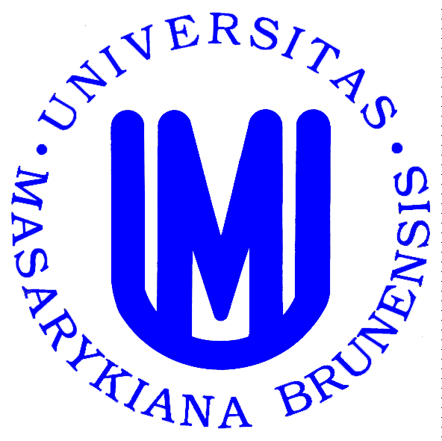

DOHODA O PROVEDENÍ PRÁCE

Pořadové číslo dohody: ………………………………………… Číslo zakázky: ………….
Číslo a název pracoviště: ……………………………………… Číslo činnosti: …………
UČO: ……………………………. Číslo fak. účtu: …………

Masarykova univerzita se sídlem v Brně, Žerotínovo nám. 9, 601 77 Brno
(dále jen MU)
zastoupená doc. Mgr. Jiřím Nykodýmem, Ph.D., děkanem Fakulty sportovních studií
zastoupená Ing. Janou Novou, PhD., MBA, tajemnicí Fakulty sportovních studií

a pan/paní ……….jméno a příjmení včetně všech titulů
rodné jméno a všechna ostatní příjmení …………………………………………………….…………………...
datum narození ………………………….. místo a stát narození ……….…………...…………………….
trvalé bydliště …..…………………………….……………………………….. PSČ ………………………..
státní příslušnost ……………………. číslo pasu (cizinec) ………..…………………………………………...
rodné číslo ……………………………………………….
kvalifikace ………………………………………………..
(dále jen zaměstnanec)
uzavírají tuto dohodu o provedení práce (dále jen dohoda).

- Zaměstnanec bude provádět pro MU tyto práce: praxe u oboru Mnagement sportu……………… v rozsahu max. ……………… hodin celkem.
Dohoda se uzavírá na dobu od …………………….. do ……..…………………..
- Místo výkonu práce: pracoviště Masarykovy univerzity na území města Brna.
- Za provedení práce ve sjednané kvalitě a době poskytne MU zaměstnanci odměnu ve
výši…………………….… Kč hod*/celkem*, slovy
Odměna je splatná po dokončení a převzetí práce ve výplatních termínech stanovených MU. Odměna může být také proplácena průběžně po předložení výkazu odpracovaných hodin. MU může odměnu přiměřeně snížit, nebude-li práce odpovídat sjednané kvalitě.
Kontrolu a případné převzetí práce provede Mgr. Milena Strachová, Ph.D…………………………...
- Zaměstnanci přísluší v době prvních 14 dnů trvání dočasné pracovní neschopnosti nebo karantény náhrada odměny z dohody o provedení práce, pokud budou splněny podmínky stanovené zákonem 187/2006 Sb. ve znění pozdějších předpisů a zákonem ČNR číslo 589/1992 Sb. ve znění pozdějších předpisů. Pro účely poskytování náhrady odměny z dohody o provedení práce při dočasné pracovní neschopnosti nebo karanténě, je pracovní doba rozvržena do pěti pracovních dnů.
- MU se zavazuje vytvořit zaměstnanci pracovní podmínky zajišťující řádný a bezpečný výkon práce.
- Zaměstnanec byl před uzavřením této dohody seznámen s výtahem právních a ostatních předpisů k zajištění bezpečnosti a ochrany zdraví při práci, systémem varování obyvatelstva a opatřeními ke zdolávání požárů, poskytnutí první pomoci a evakuaci fyzických osob v případě vzniku mimořádné události. Zaměstnanec je povinen dodržovat právní a ostatní předpisy, pokyny a informace k zajištění bezpečnosti a ochrany zdraví při práci vztahující se na výkon jeho práce a požární ochrany a řídit se zásadami bezpečného chování na pracovišti.
- Odměna za vykonanou práci bude převedena na účet zaměstnance u peněžního ústavu na základě přiložených údajů o bankovním účtu nebo vyzvednuta osobně v řádném výplatním termínu na pokladně Fakulty sportovních studií MU. Nevyzvednutá odměna bude zaslána složenkou na náklady zaměstnance. Na základě požadavku zaměstnance bude odměna poukazována na zaměstnancův zahraniční účet. V tomto případě budou bankovní poplatky hrazeny formou SHA (tzn. polovinu těchto poplatků hradí zaměstnanec).
- MU může odstoupit od dohody, jestliže práce nebude provedena ve sjednané době. Zaměstnanec může od dohody ustoupit, nemůže-li pracovní úkol provést, protože mu MU nevytvořila sjednané pracovní podmínky.
- Zaměstnanec i zaměstnavatel mají právo závazek založený touto dohodou rozvázat písemnou výpovědí danou z jakéhokoliv důvodu, nebo bez uvedení důvodu v 15denní výpovědní době, která začíná běžet v den, kdy byla výpověď doručena druhé straně.
- Pokud bude zaměstnanec pověřen, aby přicházel do styku s osobními údaji zpracovávanými zaměstnavatelem, bere na vědomí, že je povinen řídit se ustanoveními zákona č. 101/2000 Sb., o ochraně osobních údajů, ve znění pozdějších předpisů a Směrnice rektora „Ochrana osobních údajů na Masarykově univerzitě.“ **
- Zaměstnanec prohlašuje, že si je vědom svých práv a povinností vyplývajících z právních předpisů a vnitřních předpisů MU upravujících oblast duševního vlastnictví. Zaměstnanec se zavazuje tyto vnitřní předpisy MU, jakož i platnou právní úpravu dodržovat.
- O dalších povinnostech zaměstnance a MU souvisejících s uzavřením této dohody platí ustanovení zákoníku práce, zejména ustanovení § 74 a následujících.
- Další ujednání:
- Práce nepřesáhne 12 hodin denně.
- Zaměstnanec souhlasí s vysláním na pracovní cestu v souvislosti s výkonem práce mimo sjednané místo výkonu práce. V případě vyslání budou poskytnuty cestovní náhrady dle ZP. Za pravidelné pracoviště se považuje Brno.
- Po skončení dohody si zaměstnanec vyzvedne na personálním oddělení fakulty potvrzení o zaměstnání (zápočtový list).
Obě strany svými podpisy vyjadřují souhlas s obsahem této dohody.
V Brně dne …6.10.2014………………….

…………………………………………… ………………………………………..
zaměstnanec zaměstnavatel

…………………………………………….
vedoucí pracoviště

* Nehodící se škrtněte
**Uvedené dokumenty jsou veřejně přístupny na institucionálních www-stránkách zaměstnavatele.
__________________________________________________________________________________________

Záznam o provedení předběžné řídící kontroly u výdajů před vznikem závazku ve smyslu příslušných ustanovení

zákona č. 320/2001 Sb., o finanční kontrole a vyhlášky č. 416/2004 Sb., kterou se zákon o finanční kontrole provádí

V Brně dne ……………………………………………………. ….……………………………….
příkazce operace správce rozpočtu

Práci kontroloval a převzal dne …………………………………………
(pokud se jedná o jednorázovou/krátkodobou činnost) podpis

